**Erfolgreiche Premiere: Interkommunales Anreizprogramm mit erster Umsetzung**

**Die Metzgerei „Zum Löwen“ in Gedern erstrahlt in neuem Glanz**

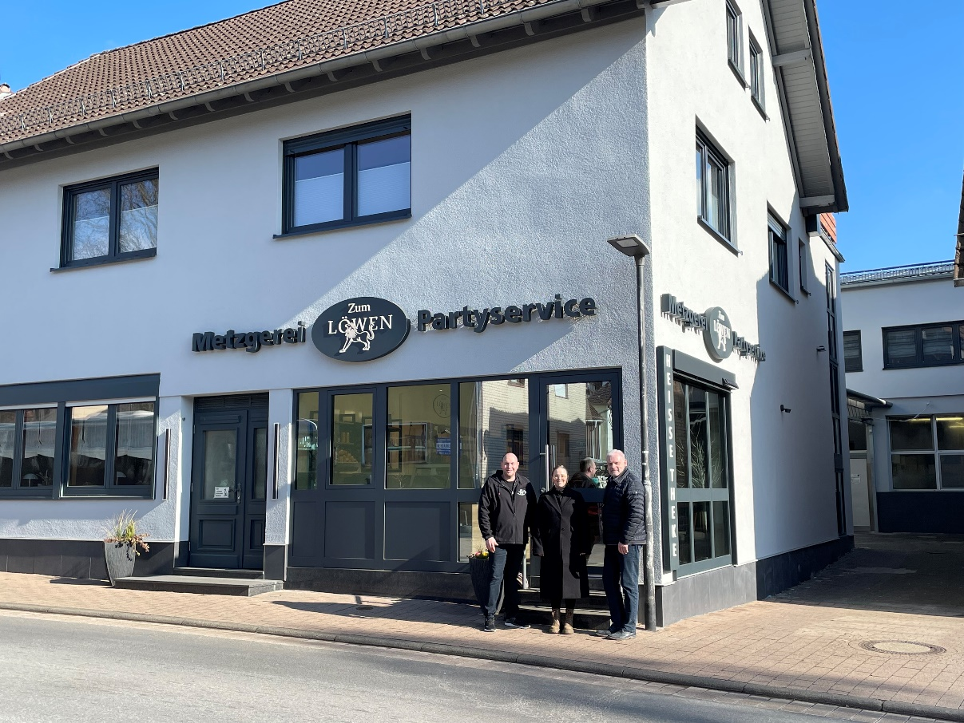Gedern **–** Mit großer Freude erfolgte die Abnahme der ersten erfolgreichen Umsetzung des interkommunalen Anreizprogramms im Rahmen des Förderprogramms „Lebendige Zentren“. Das Städtebauförderprogramm zielt darauf ab, die Innenstädte der beteiligten Kommunen zu beleben und die Attraktivität der Zentren zu steigern.

Abbildung 1: v.l.n.r. Eigentümer Christoph Oberheim, Projektleiterin Kernbereichsmanagement Nicole Thamm und Bürgermeister Guido Kempel bei der erfolgreichen Abnahme der Maßnahme Quelle: ProjektStadt Februar 2025

Der Antragssteller, Christoph Oberheim, äußerte sich begeistert über die problemlose Umsetzbarkeit des Programms: „Die Unterstützung durch den Architekten Herrn Heim und die unkomplizierte Abwicklung des Programms durch Herrn Fries vom Kernbereichsmanagement haben es uns ermöglicht, unser Projekt schnell und effizient umzusetzen. Ich bin besonders froh, dass wir dabei auf die Expertise regionaler Handwerker zurückgreifen konnten, die uns tatkräftig unterstützt haben.“

Abbildung 2: Gelungene Veränderung, links das Gebäude zum Erstgespräch im Oktober 2024 (Quelle: Klaus Heim, 2024) und rechts zur Abnahme der Maßnahme im Februar 2025 (Quelle: ProjektStadt, 2025)

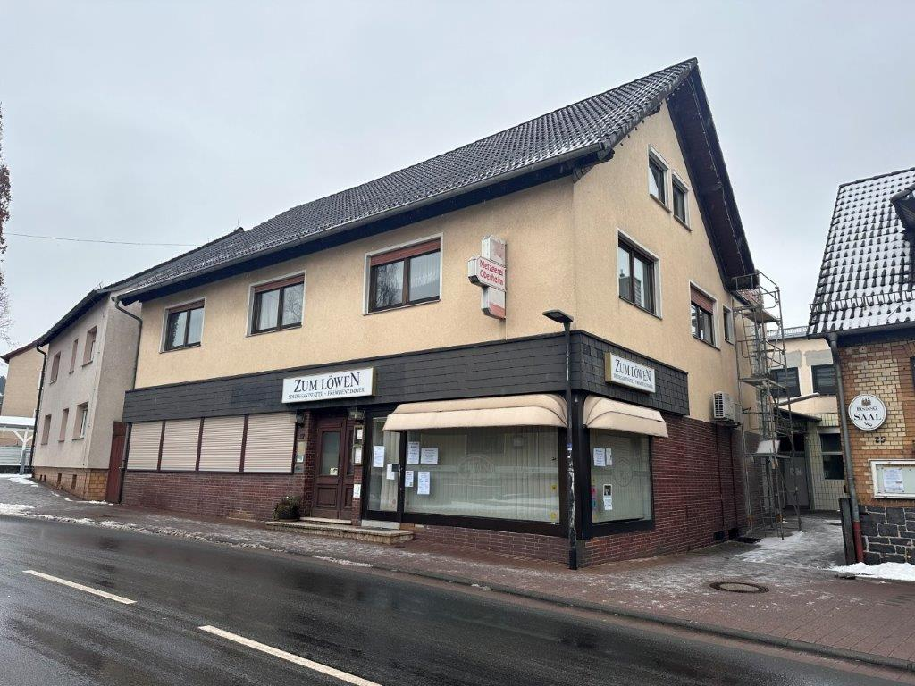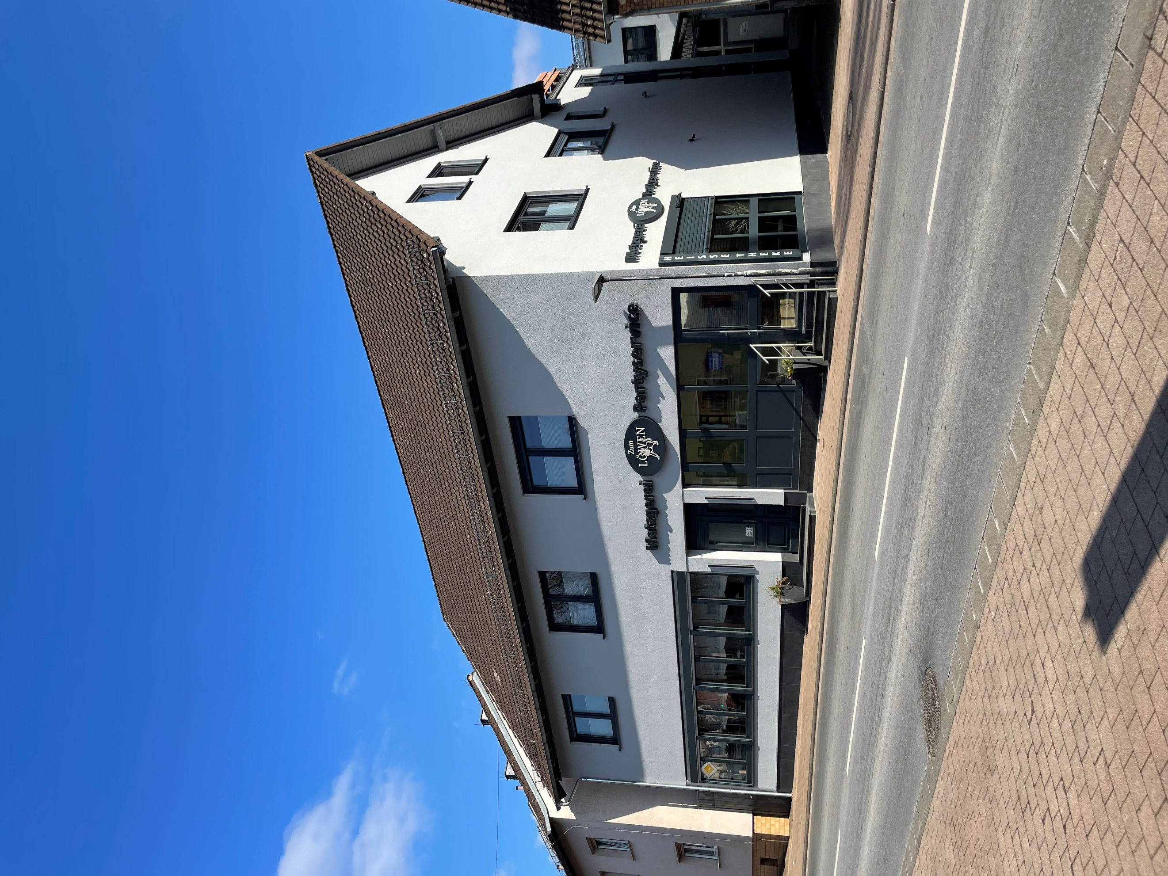

Die Umsetzung des interkommunalen Anreizprogramms wird von der Stadtverwaltung mit großem Engagement begleitet. Bürgermeister Guido Kempel lobte die Initiative und betonte die Bedeutung solcher Projekte für die lokale Gemeinschaft: „Die erfolgreiche Umsetzung des interkommunalen Anreizprogramms ist ein wichtiger Schritt in die richtige Richtung. Ich möchte alle Eigentümer im Fördergebiet „Lebendige Zentren“ ermutigen, sich ebenfalls am interkommunalen Anreizprogramm zu beteiligen. Gemeinsam können wir unsere Innenstädte lebendiger und einladender gestalten.“

Das Förderprogramm „Lebendige Zentren“ bietet mit dem interkommunalen Anreizprogramm nicht nur finanzielle Anreize, sondern auch wertvolle Unterstützung bei der Planung und Umsetzung von Projekten, die zur Belebung der Innenstädte beitragen.

„Die erste architektonische Beratung erfolgt im Rahmen des Förderprogramms kostenlos bei einem Vor-Ort-Termin durch die beauftragten Architekten Klaus Heim und Gesine Schmidt. Wenn sich die Eigentümer dann zur Umsetzung ihrer Maßnahme entscheiden, nehmen sie Kontakt mit dem Kernbereichsmanagement auf. Von uns werden dann alle Formalitäten und Anforderungen im Rahmen der Antragsstellung erläutert und der Antragsstellende durch die Abwicklung der Maßnahme begleitet“, führt Nicole Thamm aus, Projektleiterin des Kernbereichsmanagements der ProjektStadt | Integrierte Stadtentwicklung.

Die positive Resonanz auf die erste Umsetzung zeigt, dass das Programm auf dem richtigen Weg ist, um die Lebensqualität in den Kommunen nachhaltig zu verbessern.

Alle Informationen zum Anreizprogramm und die Möglichkeiten der Teilnahme finden Sie auf der interkommunalen Website <https://oberes-niddertal.de/interkommunale-projekte/> unter dem Punkt Interkommunales Anreizprogramm und Gestaltungsfibel.

***Information: Interkommunales Anreizprogramm***

*Das interkommunale Anreizprogramm zur Förderung umfassender Sanierungs- und Modernisierungsmaßnahmen an Gebäuden sowie klimagerechter Entsieglung und Begrünung von öffentlich einsehbaren Außenbereichen bietet Privaten mit Liegenschaften in den Fördergebieten eine finanzielle Unterstützung für ihre Vorhaben. Das Programm zielt darauf ab, das städtebauliche Gesamtbild im Verbund „Oberes Niddertal“ zu optimieren und historische Gebäude hervorzuheben.*

**Unternehmensgruppe Nassauische Heimstätte | Wohnstadt**

Die Unternehmensgruppe Nassauische Heimstätte | Wohnstadt (NHW) mit Sitz in Frankfurt am Main und Kassel bietet seit über 100 Jahren umfassende Dienstleistungen in den Bereichen Wohnen, Bauen und Entwickeln. Sie beschäftigt rund 890 Mitarbeitende. Mit 60.000 Mietwohnungen an 112 Standorten in Hessen gehört sie zu den führenden deutschen Wohnungsunternehmen. Unter der NHW-Marke ProjektStadt führt sie nachhaltige Stadtentwicklungsaufgaben durch. Sie ist Gründungsmitglied der Initiative Wohnen.2050, um dem Klimaschutz in der Wohnungswirtschaft mehr Schlagkraft zu verleihen. Mit hubitation verfügt die NHW zudem über ein Startup- und Ideennetzwerk rund um innovatives Wohnen.[www.nhw.de/](http://www.nhw.de/)